ملف خامس ابتدائي _ الفصل الدراسي الثاني _ رياضيات
إدارة التعليم بمنطقة وادي الدواسر
المعلم : عبدالرحمن الفيفي
تدريبات متنوعة

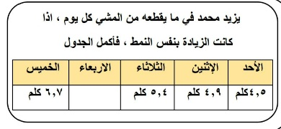

( بالضغط ) على الباركود ينقلك لكل ما يتعلق بالدرس



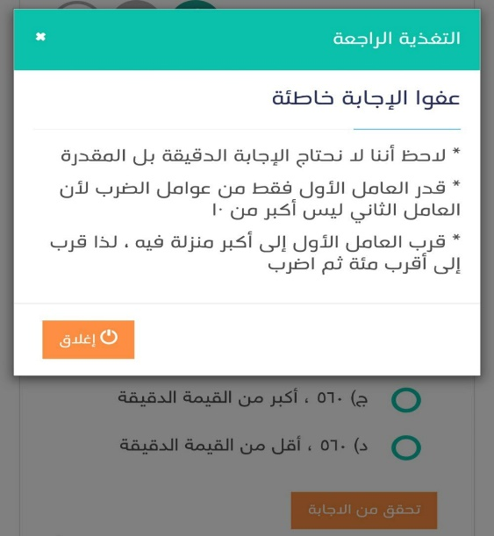

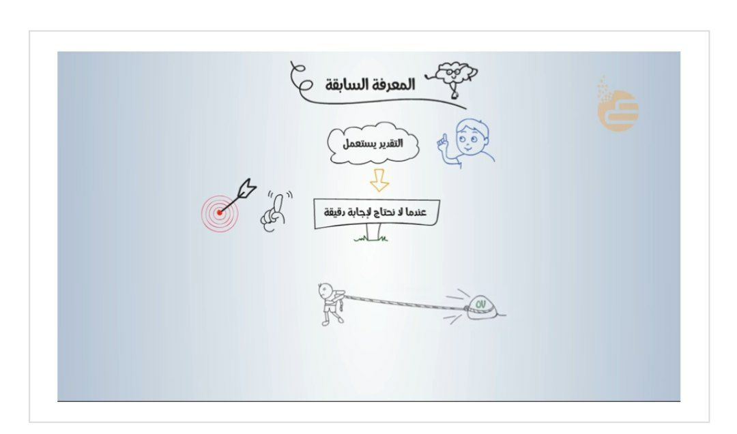

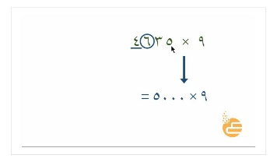

تمارين الفصل 5 _ رياضيات _ خامس ابتدائي

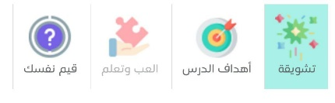

اسم الطالب : ...................................
( ٥ _ 1 ) عبارات الجمع والطرح الجبرية
اضغط
التهيئة : اضغط وراجع وقيم نفسك في المهارات السابقة :

(أكتب عبارة للموقف ثم أوجد قيمتها ) طول ظل أحمد الأن س ، وطول ظله بعد ساعات سيكون 120 سم ، اذا كان الفرق بين الظلين هو 65 سم ، فكم كان ظله في البداية ؟ ........................................
أوجد قيم العبارات التالية اذا كانت ، س = 7 ، ع = 3 :
س + 8 12 – ع س + ع
.............. ............... ...............
( 13 – ٦ ) – س .....................
اكتب عبارة لكل مما يأتي :
أقل من ف بمقدار 4 .........
مجموع ص ، 6 .........
مجموع ق ، 7 مطروحا من العدد 30 .............


( 5 _ 2 ) خطة حل المسألة

لدى سلطان 15 ريالاً ، فهل تكفي أن يشتري بها الأشياء التالية ؟
دفتر | كراسة | قلم
6,5 ريال | 4,25 ريال | 3,75 ريال


( 5 _ 3 ) عبارات الضرب والقسمة الجبرية

(اكتب عبارة للموقف ثم أوجد قيمتها )
مع وليد 42 لونا ، قام بتوزيعهم بالتساوي في 6 علب ، فكم وضع في كل علبة لوناً ؟
...............................................

اكتب عبارة لكل مما يأتي :
5 مضروبا في س ...........
20 مقسوما على عدد ........
ضعف ل ....... نصف ج ........

اوجد قيم العبارات اذا كانت ، ص = 4 ، ف = 8 :
ف × 3 ص ÷ 2 ف × ص
............. ............... ..................
ص × ( ف ÷ ص ) ..............................


( 5 _ 4 ) استقصاء حل المسألة

عدد ، اذا ضربناه في 7 ، ثم طرحنا من الناتج 4 ، ثم قسمنا الناتج على 2 ، فأصبح 5 ، ما هذا العدد ؟


( 5 _ 5 ) ‌جداول الدوال

عمر سالم أقل من عمر فهد ب 3 سنوات ، اوجد عمر فهد اذا كان عمر سالم 12 ، 13 ، 14 .

المدخلات ( س ) | س ÷ 3 | المخرجات
21
28
32


( 5 _ ٦ ) ‌ترتيب العمليات

3 + 3 × 3 = 2 × ( 5 – 2 ) = ( 9 – 2 ) × ( 3 × 1 ) = 8 – 7 ÷ 7 =
..................... ........................ ............................... ......................

8 + 2 × 10 = 100 ( ✔️ أو ✖️ )
اذا كان خطأ ف اذكر السبب : .........................
اذا علمت ان قانون إيجاد محيط المستطيل هو 2 × الطول + 2 × العرض ، فإذا كانت غرفة الصف على شكل مستطيل ، طولها 8 م و عرضها 5 م ، فأوجد محيط غرفة الصف ؟


( 5 _ 7 ) معادلات الجمع والطرح

اكتب معادلة لما يأتي ثم حلها :
3 مطروح من عدد يساوي 9 .................
ناتج جمع عدد الى 15 يساوي 27 ...................

حل المعادلات التالية ، وتحقق من حلك .
4 + س = 15 ص – 8 = 0 27 = أ – 10
................ ................... ..................

( أكتب معادلة ثم حلها )
كان في الحافلة 22 راكبا ، نزل في أحد المحطات من الحافلة بعض الركاب ، وبقي في الحافلة 14 راكبا ، فكم نزل في المحطة ؟

هل للمعادلتين نفس الحل ؛ بين اجابتك :
14 – ف = 10 ؛ ف + 5 = 9


( 5 _ 8 ) معادلات الضرب

( اكتب معادلة ضرب ، وقم بحلها )
جمع مجموعة من الأصدقاء 54 صدفة ، اذا علمت أن كل واحد من الأصدقاء جمع 6 أصداف ، فكم عدد الأصدقاء ؟ ............................................
حل المعادلات التالية ، وتحقق من حلك :
2 س = 6 21 = 7 ص 8 ع = 64 ف × ف = 36
............ ............... ............... ....................

أي المعادلات تختلف عن الثلاث الأخرى :
12 ÷ ب = 4 6 ب = 24 18 = 21 – ب 20 + ب = 23

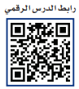
التهيئة
تمارين الفصل 6 _ رياضيات _ خامس ابتدائي

‌أسم الطالب:............................
(٦ – ١) القسمة والكسور الاعتيادية

أعطي مثال لما يلي :
كسر اعتيادي عدد كسري كسر غير فعلي
......... ......... ............
اقتسم أخوان قطعة أرض بالتساوي ، ما نصيب كُل واحد منهما ؟
.................
وزع طلال 4 وجبات على 3 مساكين ، كم يعطي كُل مسكين ؟
....................
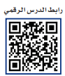
تم توزيع 17 قطعة من الكعك على 4 اطفال، ما نصيب كل واحد منهم ؟ أكتب الإجابة مع باقٍ ، ثم أكتبها على صورة عدد كسري .
..........................................................
(٦ – ٢) الكسور الغير فعلية

‌أكتب كل كسر غير فعلي على صورة عدد كسري
$\frac{١٨}{٥}$ | $\frac{9}{٣}$ | $\frac{٤٤}{٧}$


(٦ – 3) خطة حل المسألة
تم عمل إحصائية لتفوق طلاب الصف الخامس في بعض المواد الدراسية ، اذا علمت أن المتفوقين في الرياضيات 7 طلاب وفي العلوم 12 طالبا و 3 طلاب متفوقين في المادتين معاً ، فكم طالبا متفوق في الرياضيات فقط ، وفي العلوم فقط ؟


(٦ – ٤) الأعداد الكسرية
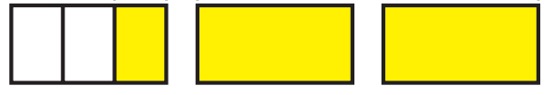............
اكتب الكسور التي تمثل النماذج
............
اكتب كل عدد كسري على صورة كسر غير فعلي $\frac{٦}{٧}$ ٤ $\frac{٧}{٩}$ ٥


(٦ – ٥) مقارنة الكسور الاعتيادية و الأعداد الكسرية

قارن مستعملا ( > ، < ، = ) $\frac{٦}{٣}$ $\frac{٩}{٣}$ $\frac{٤}{٣}$ ٢ $\frac{١٠}{٣}$

يريد سالم خياطة ثوب ، ولديه من القماش $\frac{١}{٣}$ 1 متر ، ويحتاج من القماش لخياطة ثوب واحد $\frac{٦}{٣}$ متر من القماش ، فهل ما لديه من القماش يكفي لخياطة ثوب ؟ ....................................................


(٦ – ٦) تقريب الكسور

انتهى خالد من مذاكرة $\frac{١٢}{١٤}$ من الكتاب ، التقدير الأنسب للجزء الذي انهاه من الكاتب النصف أم الكل ؟ ..................

الكسر $\frac{٤}{٩}$ أقرب الى ( 0 أو $\frac{١}{٢}$ أو 1 (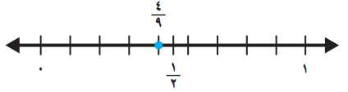
قرب كل كسر الى ( صفر أو $\frac{١}{٢}$ أو 1)
$\frac{١}{٥}$ ..... $\frac{٩}{٢٠}$ ..... $\frac{٥}{٩}$ .....


(٦ – 7) استقصاء حل المسألة

تريد سارة شراء حقيبة ، وهناك حقيبتان معروضة للبيع كما هو موضح في البطاقتان أسعارها ، اذا كان لديها 25,5 ريال ، وأخذت من أمها 32,25 ريال ، وطلبت من أبيها 30,75 ريال ، أي الحقيبتان تستطيع شراؤها ؟

85,5 ريال
89,25 ريال

تمارين قُم بحلها للتأكد من فهمك :

لا نستطيع تحويل الكسر الاعتيادي  لعدد كسري ، لماذا ؟  .............................................. | يقول أسامة أن $\frac{٢٠}{٩}$ اكبر من $\frac{٤}{٩}$2 ، فهل  كلامه صحيح ؟ .............................. | الكسر الذي بسطه أكبر من مقامه أو  يساويه هو .................................

الكسر الأكبر من $\frac{٣}{٤}$3 هو  $\frac{١٠}{٤}$ $\frac{١٦}{٤}$ $\frac{١٢}{٤}$ | أكتب قيمة المتغير التي تجعل الحل صحيحاً  $\frac{س}{٣}$ = $\frac{٤}{٣}$ 2 | الأصغر من 3 والاكبر من 2 من التالي هو  $\frac{١}{٣}$ $\frac{٤}{٩}$ 2 $\frac{٤}{٥}$ 3

قم بإكمال خط الأعداد وكتابة الأعداد الكسرية والكسور الغير فعلية المكافئة لها
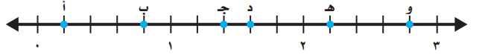

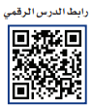

التهيئة
تمارين الفصل 7 _ رياضيات _ خامس ابتدائي
أسم الطالب :
( 7 _ 1 ) المتوسط الحسابي و الوسيط و المنوال
أوجد للبيانات :( 9,5 _ 4,7 _ 9 _ 5,3 _ 12,7 _ 9,5 _ 5,3 )
المتوسط الحسابي :
الوسيط :
المنوال :
الوسيط للبيانات ( 6 _ 0 _ 3 _ 1 )
......................................

أكتب مجموعة بيانات يكون المتوسط الحسابي لها هو 4 ....................................................


( 7 _ 2 ) استقصاء حل المسألة
أفهم
( مستعملا الخطوات الأربع) قم بحل : اشترى سالم كتابان بملغ 42 ريال ، حيث يزيد أحد الكتابان بملغ 10 ريالات عن ثمن الأخر ، ما ثمن كل منهما؟
خطط

حل
تحقق

( 7 _ 3 ) التمثيل بالأعمدة

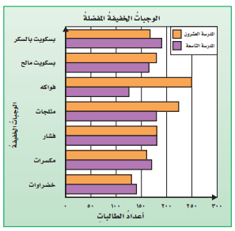

في التمثيل طول الفترة هو ............................
أكثر وجبة مفضلة للمدرسة العشرون ......................
أقل وجبة مفضلة لطلاب مدرسة التاسعة ........................
الفرق بين تفضيل المدرستين للفواكه ..............................
مجموع ما يفضل المدرستين للمكسرات .............................
الفرق بين أعلى وأقل ما يفضل المدرسة التاسعة .......................

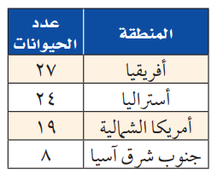
لجدول تقسيم الحياة البرية التالي قم بتمثيل البيانات بالأعمدة


( 7 _ 4 ) الاحتمال
ن

النواتج الممكنة عند السحب من البطاقات : ...........................................
عند سحب بطاقة عشوائية من البطاقات صف الاحتمالات ب ( مؤكد أو مستحيل ‌أو قوي أو ضعيف أو متساوي الإمكانية )
حرف ن ........... حرف ل ............. حرف ج ............ حرف ن أو ج أو أ ............... حرف ن أو ج .............
ن
أ
ن
ج
أ
ن


( 7 _ 5 ) الاحتمال و الكسور

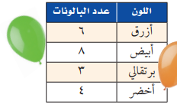
في الجدول المجاور ، تم السحب من كيس بالونات دون النظر، اوجد الاحتمالات التالية (واكتبها على صورة كسر في أبسط صورة) .
ح ( برتقالي ) .............. ح ( أزرق أو أخضر ) .................
ح ( اسود ) ..............
ح ( أزرق أو أبيض أو برتقالي أو أخضر ) ...........................

في تجربة احتمال قال فهد أن $\frac{٣}{٦}$ تمثل احتمال مؤكد ، وقال أحمد أن $\frac{٦}{٦}$ تمثل احتمال مؤكد ، من كلامه صحيح ومن المخطئ مع ذكر السبب ؟


( 7 _ 6 ) خطة حل المسألة

لدينا البطاقات التالية ، بكم طريقة مختلفة نستطيع ترتيبها .
٠
٥
3


( 7 _ 7 ) تحديد النواتج الممكنة

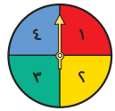
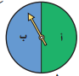
تم تدوير مؤشري القرصين المجاورين .
_ مثل النواتج الممكنة ب استعمال الرسم الشجري أو الجدول ، ثم اذكر عدد النواتج
_ ما احتمال وقوف المؤشر عند حرف غير ب.
_ ما احتمال وقوف المؤشر عند أ و4 .

تمارين الفصل 8 _ رياضيات _ خامس ابتدائي
أسم الطالب :



( 8 _ 1 ) القواسم المشتركة
اضغط
التهيئة : اضغط وراجع وقيم نفسك في المهارات السابقة

أكتب عددان يكون من قواسمهما المشتركة
1 ، 2 ، 4
.................................................
يراد توزيع 16 تحفة و 32 لوحة في صناديق بالتساوي ، فما اكبر عدد من الصناديق يمكن تجهيزه؟

أوجد القواسم المشتركة للأعداد التالية ، ثم حدد القاسم المشترك الأكبر
21 ، 48 ، 70
21 : ...........................................................
48 : ...........................................................
70 : ...........................................................
القواسم المشتركة : ...........................................
( ق . م . أ ) : .............................


( 8 _ 2 ) الأعداد الأولية والأعداد الغير أولية

لماذا 6 عدد غير أولي ؟
...........................
لماذا 13 عدد أولي ؟
..........................
في غرفة 18 طاولة ، بكم طريقة نستطيع ترتيبها ؟
حلل كل مما يلي لعوامله الأولية
36 48

✔️ أم ✖️
5 عدد غير اولي ( ) 20 عدد اولي ( ) العدد الممثل غير أولي ( )



( 8 _ 3 ) الكسور المتكافئة

أخذ جابر في الاختبار درجة $\frac{٧}{١٠}$ ، وأخذ أحمد $\frac{٢١}{٣٠}$ ، فهل أحمد أخذ أكثرأم أقل أم يساوي درجة جابر ؟
......................................
أوجد كسران يكافئان الكسور التالية : $\frac{٥}{٦}$
$\frac{٢}{٧}$
ضع المناسب في الفراغ ليصبح الكسران متكافئين
$\frac{٤}{٦}$ = $\frac{}{١٨}$ $\frac{١٠}{١٢}$ = $\frac{٤٠}{}$


( 8 _ 4 ) تبسيط الكسور
أكتب الكسور في أبسط صورة:
أكتب الكسر العشري على صورة كسر اعتيادي . في أبسط صورة

$\frac{٦}{١٨}$

$\frac{١٤}{٣٢}$
$\frac{٨}{٢٨}$
قواسم 8 :...........................
قواسم 28 :.........................
( ق . م . أ ) :..............
التبسيط :...........................
0,5 0,48 0,007

مع سلمى 4 ألوان زرقاء ، و 7 ألوان صفراء ، و 10 ألوان خضراء ، أكتب الكسر الذي يمثل عدد الألوان الصفراء في أبسط صورة ؟

من الكسور التالية ، ما الكسر المكتوب في أبسط صورة، ولماذا؟
$\frac{٩}{١٥}$ $\frac{١١}{١٨}$ $\frac{٣}{١٢}$


( 8 _ 5 ) خطة حل المسألة

أرسم الشكل التالي من النمط
يزيد محمد في ما يقطعه من المشي كل يوم ، اذا
كانت الزيادة بنفس النمط ، فأكمل الجدول
الأحد | الإثنين | الثلاثاء | الاربعاء | الخميس
4,5كلم | 4,9 كلم | 5,4 كلم |  | 6,7 كلم


( 8 _ 6 ) المضاعفات المشتركة

أوجد المضاعف المشترك الأصغر ( م . م . أ ) للعددين 7 ، 4
يذهب محمد لزيارة جدته كل 3 أيام ، ولزيارة خاله كل 4 أيام ، ولزيارة عمته كل 6 أيام ، اذا قام بالزيارات معا هذا اليوم ، فبعد كم يوم سيقوم بالزيارات معا في نفس اليوم ؟
أوجد أول مضاعفين مشتركين للأعداد 5 ، 6 ، 10
5 : ..........................................
10 : .........................................
6 : .............................................
المضاعفين المشتركين هما : ........................


( 8 _ 7 ) مقارنة الكسور الاعتيادية
قارن بين الكسرين $\frac{٢}{٦}$ $\frac{٤}{٨}$ بإستعمال (م .م . أ )
6 : ...............................
8 : ..............................
توحيد المقام :
كما موضح في الجدول اشترت فتيات قماش ، فأي الفتيات اشترت القطعة الأطول
مريم | سارة | هند
$\frac{١}{٥}$ م | $\frac{٢}{٣}$ م | $\frac{٤}{١٥}$ م

